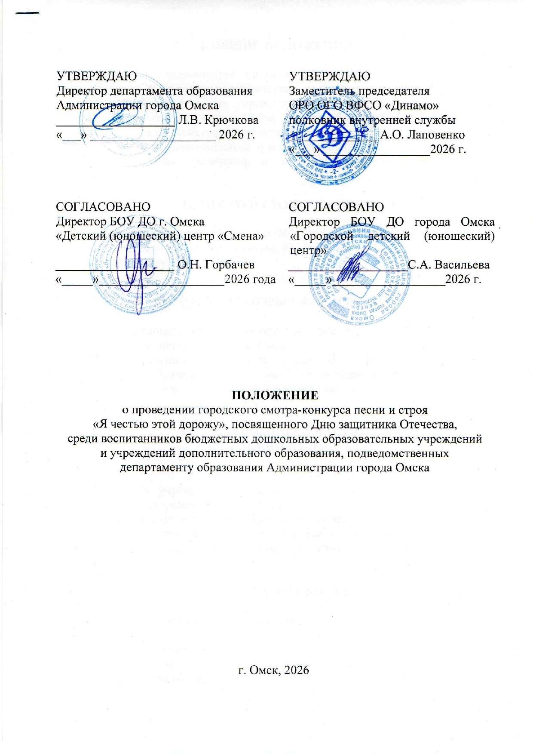

I. ОБЩИЕ ПОЛОЖЕНИЯ

Городской смотр-конкурс песни и строя «Я честью этой дорожу», посвященный Дню защитника Отечества, среди воспитанников бюджетных дошкольных образовательных учреждений и учреждений дополнительного образования, подведомственных департаменту образования Администрации города Омска (далее Конкурс) проводится в целях:
- воспитания у дошкольников чувства патриотизма и любви к Родине;
- формирования физически и духовно здорового подрастающего поколения.

II. МЕСТО И СРОКИ ПРОВЕДЕНИЯ

Конкурс проводится 25 февраля 2025 года на базе БОУ ДО г. Омска «ДЮЦ «Смена»: ул. 50 лет Профсоюзов, 98 корпус 1.
Начало Конкурса - 10.30ч.

III. ОРГАНИЗАТОРЫ МЕРОПРИЯТИЯ

Общее руководство проведением Конкурса осуществляет департамент образования Администрации города Омска.
Непосредственное руководство проведением Конкурса возлагается
на бюджетное образовательное учреждение дополнительного образования города Омска «Городской детский (юношеский) центр». Директор – Васильева С.А.

IV. ТРЕБОВАНИЯ К УЧАСТНИКАМ
И УСЛОВИЯ ИХ ДОПУСКА

К участию в Конкурсе допускаются воспитанники дошкольных образовательных учреждений и учреждений дополнительного образования детей города Омска, имеющие допуск врача.
Состав команды – 8 человек (4 девочки и 4 мальчика).
Ответственность за жизнь и здоровье воспитанников, участников соревнований, возлагается на представителей команд, назначенных приказом руководителя.

V. ПРОГРАММА КОНКУРСА

В программу Конкурса включены 6 заданий:
1. построение;
2. расчёт и приветствие;
3. перестроение;
4. повороты на месте;
5. движение строевым шагом;
6. исполнение строевой песни.
Все команды выполняет командир отряда, в случае невозможности выполнения роли командира одним из участников команды, его роль выполняет педагог.
1. Построение.
Командир отряда выходит в левый угол (от жюри) зала. Жюри размещается по левой стороне спортивного зала. Командир подает команду: «В одну шеренгу становись!». Команда выполняет построение слева от командира.
2. Расчёт и приветствие.
Командир делает 3 шага вперед, поворачивается к команде, подает команду: «Равняйсь! Смирно! По порядку рассчитайсь!». Приветствие команды, командир подает команду: «Наша команда!» вся команда называет свое название, далее командир подает команду: «Наш девиз!» вся команда называет свой девиз. Командир подает команду: «Вольно!»
3. Перестроение.
Командир встаёт в строй первым номером. Подает команду: «Равняйсь, смирно, на первый, второй рассчитайся!». Команда производит расчет «на первый, второй», включая командира. После этого командир с места подает команду: «В две шеренги – стройся!». Перестроение из одной шеренги в две на месте. По этой команде вторые номера делают левой ногой шаг назад (счет «раз»), правой ногой – шаг назад-вправо (счет «два»), становясь в затылок первому, затем приставляют левую ногу к правой (счет «три»).
4. Повороты на месте.
Командир подает команды: «Направо, налево, кругом, налево».
5. Движение строевым шагом.
Командир подает команду: «В обход налево шагом марш!». Команда выполняет строевым шагом движение по залу под счет командира, возвращаясь на исходную позицию. Командир подает команду: «На месте стой!».
6. Исполнение строевой песни.
Командир подает команду: «Налево, в одну шеренгу стройся! На месте шагом марш! Песню запевай!». Дети исполняют 1 куплет и 1 припев строевой песни, под фонограмму, строго маршируя на месте. Не допускается выполнение нерегламентированных движений. За нарушение данного пункта команде начисляются штрафные баллы (-3). Командир подает команду: «Стой! Разойдись!».

VI. УСЛОВИЯ ПОДВЕДЕНИЯ ИТОГОВ

Командное первенство определяется по наибольшей сумме набранных баллов командой и командиром. Каждое задание оценивается от 1 до 8 баллов в сумме:
1 балл – задание не выполнено;
2 балла – задание выполнено с ошибкой;
3 балла – выполнено без ошибок.
Также начисляются дополнительные баллы:
1 балл – команды подавал педагог;
2 балла – подача команд с помощью педагога;
5 баллов – команды подавал командир.
Дополнительный 1 балл начисляется команде за единую форму одежды.
Баллы, набранные за выполнение самого строевого упражнения,
и баллы, набранные за подачу команды, суммируются.
В случае равенства баллов у двух и более команд, преимущество получает команда, набравшая наибольшее количество баллов в 5. задании «Движение строевым шагом».

VII. НАГРАЖДЕНИЕ

Победители и призеры награждаются дипломами департамента образования Администрации города Омска, памятными призами Омского регионального отделения общественно – государственной организации Всероссийского физкультурно – спортивного общества «Динамо».

VIII. ПОДАЧА ЗАЯВОК НА УЧАСТИЕ

Заявки на участие в Конкурсе (Приложение № 1) принимаются
на заседании судейской коллегии, которая состоится 3 февраля 2026 года в 11.30 ч. в бюджетном образовательном учреждении дополнительного образования города Омска «Городской детский (юношеский) центр» по адресу: ул. 50 лет Профсоюзов, 98 корпус 1, тел. 22-55-35.
Команды, представители которых не присутствовали на заседании судейской коллегии, к соревнованиям не допускаются.

IХ. ОБЕСПЕЧЕНИЕ БЕЗОПАСНОСТИ
УЧАСТНИКОВ И ЗРИТЕЛЕЙ
Физкультурные и спортивные мероприятия проводятся на спортивных сооружениях, отвечающих требованиям соответствующих нормативно-правовых актов, действующих на территории Российской Федерации и направленных на обеспечение общественного порядка и безопасности участников и зрителей, а также при условии наличия актов технического обследования готовности объектов спорта к проведению мероприятий, утверждаемых в установленном порядке. Во время проведения соревнований должен находиться соответствующий медицинский персонал для оказания в случае необходимости первой доврачебной медицинской помощи.
Каждая команда должна иметь заявку на участников с допуском врача, которая является основанием для допуска к спортивным соревнованиям. Срок действия заявки - 10 календарных дней со дня выдачи.
По всем вопросам организации и проведения соревнований обращаться к главному судье - Васильевой Светлане Анатольевне, тел. 8-913-650-04-65.
Приложение №1

ЗАЯВКА
на участие в городском смотре-конкурсе песни и строя
«Я честью этой дорожу», посвященном Дню защитника Отечества,
среди воспитанников бюджетных дошкольных образовательных учреждений и учреждений дополнительного образования, подведомственных департаменту образования Администрации города Омска

БДОУ № ______,___________________округа

№  п\п | Ф.И.О. | Дата  рождения | Техника безопасности  (подпись проводившего инструктаж) | Допуск врача

Всего допущено _______ человек

Врач ___________________________ /_______________________________/

Руководитель учреждения______________________ /__________________/

Представитель команды________________________/__________________/

М. П.

Дата «____» _____________ 20__г.

